满井游记
教学目标
1、了解作者及写作背景，知人论世，便于理解作者丰富而微妙的思想感情。
2、重视诵读，在朗读中把握文意，逐步提高学生的自学能力。
3、感受北方初春景象，理解作者寄情山水的意趣。
教学重点
引导学生感受作品优美的意境，体会作品中流露的思想感情。
教学难点
1、品读课文，体会本文写景的技巧，学习作者善于抓住景物特点生动传神地进行描写的方法。
2、理解“夫不能以游堕事，潇然于山石草木之间者，惟此官也”的丰富意蕴。
教具准备
多媒体
课时安排
一课时
教学过程
一、导语
二、作者及背景简介
（多媒体显示）
1、袁宏道（1568～1610），明朝文学家。字中郎，号石公，明公安（今湖北人），万历年进士，官至吏部中郎，与兄宗道、弟中道并称“三袁”，为“公安派”的创始者。作品真率自然、清新活泼，内容则多写闲情逸致，部分篇章反映民间疾苦，对当时政治现实有所批判。有《袁中郎集》。
2、游记，散文的一种。以轻快的笔调和生动的描写，记述旅途中的见闻，反映某地的山川景物、名胜古迹、风俗习惯和社会状况等，表达作者的思想感情。本文属山水游记，又因其短小，称“山水小品”。
3、写作背景
万历二十七年（1599），袁宏道再次做官，任顺天府教授，终日又得和拜谒酬答打交道了，这使他颇为苦闷，更使他苦闷的是有政见却得不到申诉。好在袁宏道所担任的职务比较清闲，有空暇就游览北京附近的名胜古迹。《满井游记》就作于此时。
三、朗读课文，整体感知文意。
1、多媒体显示下列加粗的字注音：
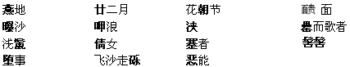
教师选四位同学回答，分四组。
（1）yān niàn zhāo huì
（2）pù xiā jiā léi
（3）liè qiàn jiǎn jì huán
（4）huī lì wū
2、学生自由读课文，借助注释及工具书，理解文句，整体感知文意。
（1）学生自行翻译课文，画出疑难词句。
（2）同桌之间讨论交流，解决疑难问题。教师巡视酌情指导。
（3）教师指导学生积累词语，理解文句。
①掌握下列实词。
东风时作 作：起。
土膏微润 膏：肥沃。
于时冰皮始解，波色乍明 于时：在这时。波色：水波的颜色。乍：初，始。
如镜之新开而冷光乍出于匣也 新开：新打开。匣：指镜匣。
娟然如拭 娟然：美好的样子。
泉而茗者，罍而歌者，红装而蹇者 泉、茗、罍、蹇，都是名词用作动词，用泉水煮、喝茶、端着杯、骑着驴之意。
作则飞沙走砾 飞，使沙飞；走，使砾走。
②一词多义。
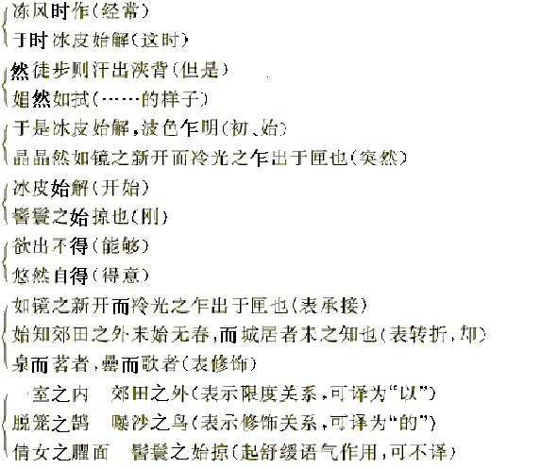
③难句翻译。
游人虽未盛，泉而茗者，罍而歌者，红装而蹇者，亦时时有。
译：游人虽然还不算多，（但）用泉水煮茶喝的，拿着酒杯唱歌的，身着艳装骑驴的，也时时能看到。
始知郊田之外未始无春，而城居者未之知也。
译：（我这）才知道郊野之外未尝没有春天，可住在城里的人（却）不知道啊。
夫不能以游堕事，潇然于山石草木之间者，惟此官也。
译：大概说是不能因为游玩而耽误公事的，流连忘返在山石草木之间的，只这个官儿罢了。
3、理清行文思路，整体把握文意。
学生自由发言，明确：这是一篇写景小品，文章以清新的笔调写出北京近郊早春时节的秀美景色。第一段写城中“余寒景象”，写了欲游不能的苦恼。第二段是全文的主体部分，写郊游的所见所感。先交待出游日期、天气、同行人物及出游路线；接着写满井春色，先总写满井全景轮廓，后分写山、水、柳条、麦田、游人、鸟、鱼，并点明文章主旨：始知郊田之外未始无春，而城居者未之知也。第三段交待出游缘由及作记时间，结束全文。
教师根据学生回答板书如下：
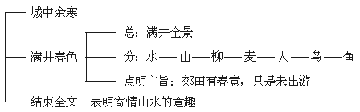
四、品读课文，理解作者的思想感情。
1、探究文章优美的意境。
（1）学生默读课文，想象文中的画面，用自己的语言加以描述，体会文章的意境。
（2）选同学发言，其余同学补充、评价。
（3）在学生活动的基础上，教师稍加粗拨。
明确：作者用细腻而充满诗情的笔调，为我们呈现了一幅生机勃勃、活力无限的满井春光图：河面浮冰刚刚融化，波光粼粼，一池春水清亮得如同新开之镜；山峦积雪刚刚消融，座座青山秀丽，好像晨妆少女；柳条鹅黄初染；麦苗冬眠初醒；鸟儿晒太阳；鱼儿戏水戏浪。这些富于早春特征的景物组成一幅层冰解冻、波光粼粼、山川氤氲、田野生机勃勃的图画，给人以高度谐和的美的享受。游人相偕出游，作者将品茶、饮酒、骑驴观赏诸画面合为一组镜头，热闹非凡。自然风光与人物活动相映成趣。
一幅满井春光图，显示了早春的蓬勃生机，物我交融，情致盎然。既表达了一种轻快喜悦的心情，又流露了对自然重新焕发生机的欣赏和赞美之情。
2、深入研读课文，理解作者的思想感情。
提问：这篇文章表达了作者怎样的思想感情？
学生讨论，并自由发言。大家一致认为：本文表达了作者热爱自然、寄情山水的思想感情。
教师稍作点拨：请同学们思考文中的关键语句“郊田之外未始无春，而城居者未知也”和“夫不能以游堕事，潇然于山石草木之间者，惟此官也”的内涵。
学生思考，交流。
明确：作者重在抒写“性灵”。
文章开篇写城内的枯燥局促，与城外春色春意形成鲜明对比，从而得出结论“郊田之外未始无春，而城居者未之知也”，这反映了作者对城市、官场的厌弃和投身于大自然怀抱的欣喜之情，暗含着“城中桃李愁风雨，春在溪头荠菜花”式的人生哲理。
结尾“夫不能以游堕事，潇然于山石草木之间者，惟此官也”，表明自己和庸俗之人的区别。“不能以游堕事”是对那些热衷仕途功名的官僚而言的。至于作者本人，本无意于在政治上进取，何况他现在只不过是一个小小的教官，当然可以“潇然于山石草木之间”。“惟此官也”，有不虚此行的满足心情，既是自嘲，也是自傲。他在官场感到孤独，大自然给他以慰藉，山水鱼鸟都成了他的知己。
所以，这篇山水游记，与其说描绘满井一带的二月春色，还不如说作者借游春在抒写性灵，反映了他对官场和对大自然、人生的态度。

五、赏读课文，体会作者写景的妙处。
1、关于白描
白描是一种怎样的描写方法？能从以往学过的课文中找几例吗？
白描作为一种描写方法，是指抓住事物的特征，以质朴的文字，寥寥几笔就勾勒出事物形象的描写方法。
如《三峡》中“自三峡七百里中，两岸连山，略无阙处”直写山“连”；“夏水襄陵，沿溯阻绝”直写大水猛涨，江水汪洋。如《湖心亭看雪》“雾淞沆砀，天与云与山与水，上下一白，湖上影子，惟长堤一痕、湖心亭一点、与余舟一芥、舟中人两三粒而已”，高度抽象概括地写出了西湖雪景。
本文哪些写景文字运用了白描？
如写水，“波色乍明，鳞浪层层，清澈见底”，写柳条为“将舒未舒，柔梢披风”，笔法极为简练，却又鲜明如画。
2、关于比喻
提问：文中哪些句子运用了比喻？请画出来，品味其表达效果。
学生明确：作者将初春旷野中的自己比作“脱笼之鹄”，表现自己从局促小屋投身到大自然怀抱的欣喜、舒朗的心情。“晶晶然如镜之新开而冷光之乍出于匣也”，以新开明镜比喻新绿水波，写出了水的明丽，贴切而有新意。“如倩女之NF156面而髻鬟之始掠也”，以新妆倩女比喻被晴雪洗过的山峦，写出了春山的“鲜妍明媚”，生动而又传神。如“麦田浅鬣寸许”，以兽颈之毛比喻返青还没有长高的麦苗，简明而又形象。这些比喻，新奇、形象、生动，读来妙趣横生。
3、关于拟人
提问：文中运用拟人辞格的句子有哪些？仔细体会其表达效果。
学生自由选例，品评。
如写鱼鸟，说它们悠然自得，洋溢着喜气，这样写，增加了景物的动感或“灵气”，同时也融入了作者的思想感情。
4、学生背诵文中运用白描、比喻、拟人的文句，增加语言积累。
5、至于章法上的欲扬先抑（第一段写城中余寒，为下文写田郊春光作铺垫）、生动的场面描写（游人欢乐、喜庆的场面）等，可提示学生自行品味，此处不再赘言。
六、比较阅读，感受袁宏道游记散文的独特魅力，总结全文。
1、教师提示：这个单元有四篇文章均为山水游记，试将本文与前三篇课文比较，体会它们的不同特点。
学生思考，同桌之间交流。
前三篇课文，如柳宗元《小石潭记》、范仲淹《岳阳楼记》、欧阳修《醉翁亭记》，重寄托重理念。袁宏道更注重对大自然的客观描写，也揭示出人们游山玩水的愉悦心情。
教师可指导学生就创作动机、内容、艺术风格等方面作一些比较，然后集体交流，达成共识。
2、请两位同学对课堂学习进行总结，其余同学补充评议。
七、布置作业
课件显示
板书设计
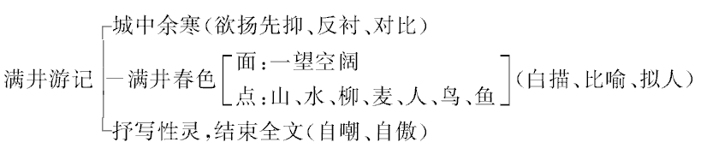
教学反思：

